**Guía de instalación y ejecución**

**World Of Middle Earth (WOME)**

**Prerrequisito: La PC debe posee instalado un Java Virtual Machine versión 1.8 o mayor**

Ingresar a **Github** desde <https://github.com/> y generar una cuenta de usuario.

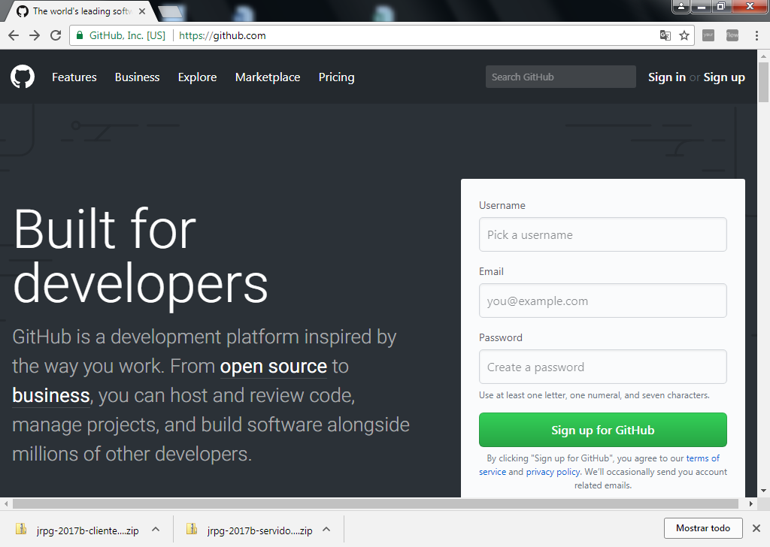

Con la cuenta de usuario ya ingresada, podrá descargar los proyectos necesarios (cliente, dominio y servidor) desde:

<https://github.com/LosTestigosDeRenata/jrpg-2017b-dominio>

<https://github.com/LosTestigosDeRenata/jrpg-2017b-cliente>

<https://github.com/LosTestigosDeRenata/jrpg-2017b-servidor>

Se recomienda descargar cada proyecto como ZIP presionando **Clone or Download – Download ZIP.**

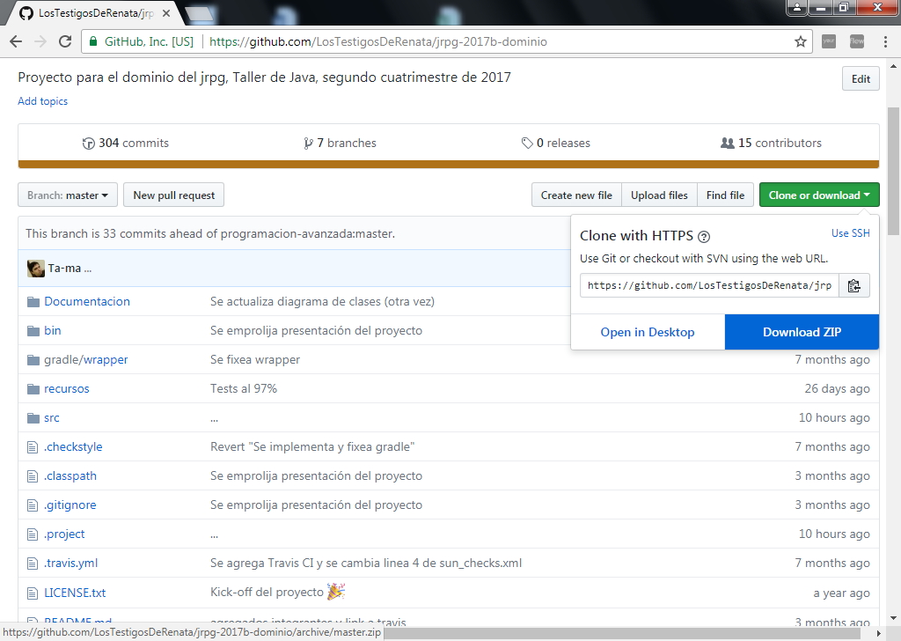

Descomprimir los 3 proyectos y dentro del repositorio generado en Eclipse, por defecto: Worksplace.

Una vez clonado los repositorios en su computadora tienen que ser importados i Eclipse con la opción **Import > Existing Projects into Workspace**.

Cuando tengan el proyecto disponible, deben explorar las propiedades y cambiarle el encoding a UTF-8. Para esto debe dirigirse dentro de cada proyecto **Properties-> Resource-> Text file encoding-> Other** (SELECCIONAR UTF-8).

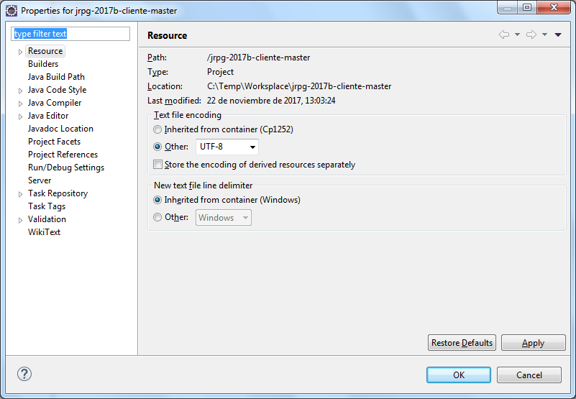

Se debe verificar que el Build Path de cada proyecto sea el correcto. Cada proyecto tiene que tener las librerías y source correspondientes para funcionar, respetando la siguiente tabla, para esto diríjase a **Properties-> Java Build Path** y verificar que los nombres de los proyectos sean los correctos, de lo contrario, podrá modificarlos, desde **Remove** y **Add**.

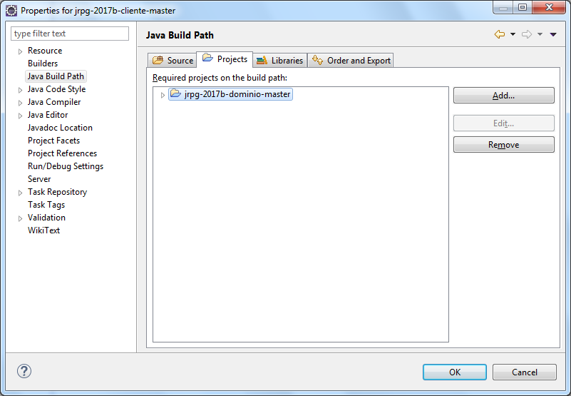

|  |  |  |  |
| --- | --- | --- | --- |
| Proyecto | Source | Projects | Libraries |
| Dominio | //recursos  //src/main/java  //src/main/respurces  //src/test/java  //src/test/respurces |  | JRE System Library  JUnit 4 |
| Cliente | //recursos  //src/main/java  //src/main/respurces  //src/test/java  //src/test/respurces | jrpg-2017b-dominio | JRE System Library  JUnit 4  gson-2.8.0 |
| Servidor | //src/main/java  //src/main/respurces  //src/test/java  //src/test/respurces | jrpg-2017b-dominio  jrpg-2017b-cliente | hibernate-core-5.2.11.Final  hibernate-jpa-2.1-api-1.0.0.Final  gson-2.8.0 |

***Como ejecutar el juego***

Como primer paso debe ejecutar el Servidor para esto debe correr Servidor.java ubicado en **/jrpg-2017b-servidor-master/src/main/java/servidor/Servidor.java** y presionar en Iniciar(esto solo es necesario realizarlo una única vez)

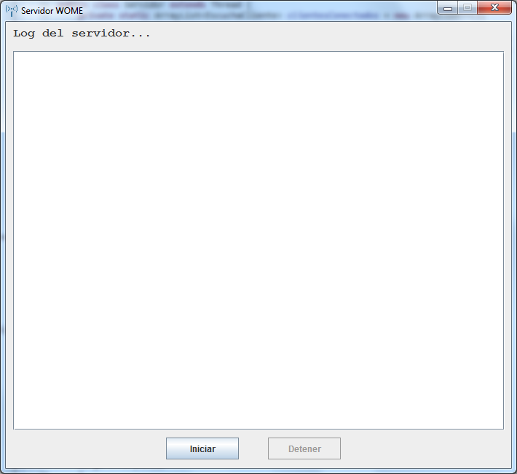

Luego ejecute el cliente ,corra MenuInicio.java desde **/jrpg-2017b-cliente-master/src/main/java/frames/MenuInicio.java**

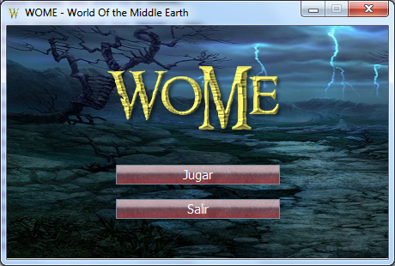

Y ya está listo para jugar.